Lola bomba szettje diktálja a sztárok divat-trendjeit
Mi a közös Lolában, Vasvári Vivienben és Hunyadi Donatellában? A sztárok nem bízzák a véletlenre megjelenésüket, legyen szó nyilvános eseményről, koncertől, fotózásról vagy privát partiról: mindannyian szemet gyönyörködtető szettben vonzzák magukra a szakma és a rajongók figyelmét.
Emlékezhetünk Lola egyszerre elegáns és szexi bomba szettjére, amelyet a 2023-as Glamour Women of The Year díjátadón viselt és amelyet a gála legszebb kreációi között emlegetnek azóta is. A „Whispering Palms” nevet viselő estélyiruha megálmodója az a Nagy Renáta Nikole, akinek szalonjában egymásnak adják a kilincset a menyasszonyok, a vőlegények, az örömanyák és a koszorúslányok és előszeretettel keresik meg business womanek, ahogy a sztárok is azért, hogy emlékezetessé tegyék megjelenésüket. Így tesz valamennyi fontos eseménye előtt Hunyadi Donatella is, aki az NRN Privée karácsonyi kollekciójának egyik különleges gyöngysoros darabjában, a „Winter Pearl” fantázianevű estélyiben tündökölt gyöngyösi karácsonyi koncertjén.
A híresség annyira magáénak érzi a stílust, hogy májustól a márka egyik nagykövete is lesz. Május 30-i koncertjén pedig az egyik új kollekciós NRN Privée estélyiben lép fel. Azonban a szóban forgó ruha részleteiről egyelőre nem árult el részleteket a tervező.
A sztárok estélyi trendjeit tehát részben Lola, Donatella és Vasvári Vivien diktálja, azonban a divattervező elárulta, mik a legnépszerűbb darabok és kívánalmak idén, valamint rámutatott a férfiak bevállalósságára is.
„Mostanság sikk a formális business look. Ha nem menyasszonyok érkeznek hozzám, akkor többnyire a kosztüm ceruzaruhafazon, illetve a nadrágkosztüm a legnépszerűbb kérés minden korosztálynál. A pasztellszíneket kifejezetten szeretik a megrendelőink, de az élénk narancssárga vagy akár a kéknek az árnyalatai, a limegreen még mindig kedvelt. Érdekes, hogy az urak egyre jobban el mernek rugaszkodni az egységes halványkék vagy sötétkék, sötétszürkés árnyalatú öltönyökről és bevállalják az indigókék vékony narancssárga csíkokkal, kockákkal, kissé extravagánsabb, színesebb öltönyt. Arra is van példa, ami az olaszoknál divat, hogy egy halványbézs csíkokkal mintázott sötétkék öltöny mellé világos bézs nadrágot választanak, vagyis nemcsak a szín, hanem az anyag is eltér az öltönyszetten belül. Itt kezdődik az én feladatom, hogyan harmonizálom egybe, hogy tökéletesen nézzen ki a szett” – árulta el.
Sajtókapcsolat:
- Tóth György Jr.
- Career Brand Management
- +36 30 737 5764
- ifj.toth.gyorgy@careersport.hu
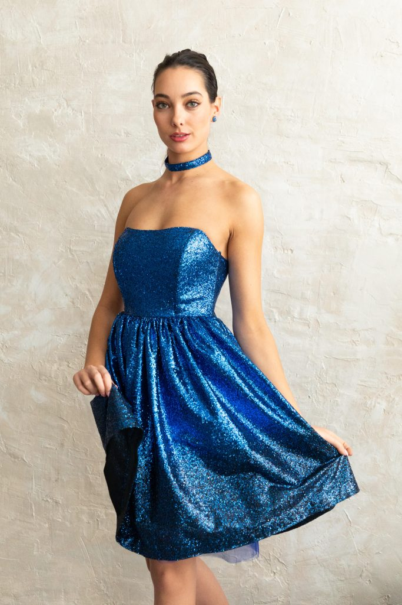 | © Fotó: Nagy Renáta Nikole
 | © Fotó: Nagy Renáta Nikole
Eredeti tartalom: Career Brand Management
Továbbította: Helló Sajtó! Üzleti Sajtószolgálat
Ez a sajtóközlemény a következő linken érhető el:

